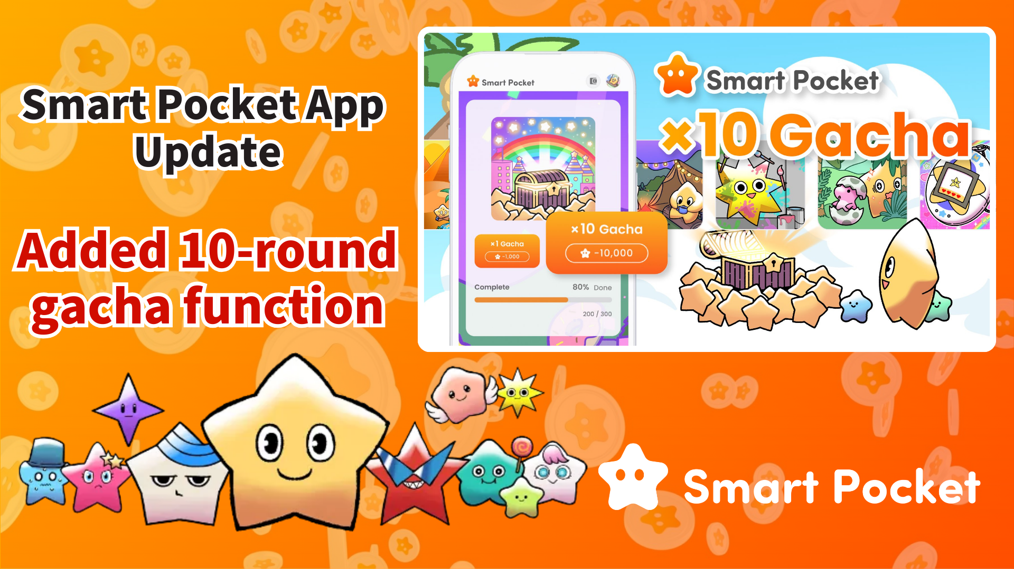

**Cập Nhật Ứng Dụng Smart Pocket: Tính Năng Mới 10x Gacha!**

# Giới Thiệu

Xin chào mọi người!  
  
Chúng tôi rất vui mừng được thông báo về một bản cập nhật lớn cho ứng dụng Smart Pocket! Tính năng 10x Gacha được mong đợi từ lâu đã chính thức ra mắt, và để chào mừng sự kiện này, người dùng sẽ nhận được 10.000 điểm thưởng!

Với 10.000 điểm này, bạn có thể thực hiện một lần quay 10x Gacha miễn phí! Tôi đã thử và rất hào hứng khi nhận được rất nhiều hình đại diện (PFP) dễ thương!

# Mục Lục

* Gacha PFP là gì?
* Cách nhận 10.000 điểm
* Cách sử dụng tính năng 10x Gacha
* Cách sử dụng PFP nhận được từ Gacha
* Chi tiết về tính năng Gacha
* Cách tích lũy điểm hiệu quả
* Hướng dẫn cho người dùng mới của Smart Pocket
* Tóm tắt

# Gacha PFP là gì?

Gacha PFP là một tính năng mới cho phép người dùng sử dụng điểm SP để ngẫu nhiên nhận được các hình đại diện (PFP) Pockemy dễ thương. Những PFP này có thể được sử dụng làm biểu tượng trên ứng dụng Smart Pocket hoặc trên mạng xã hội, thể hiện bạn là người dùng của Smart Pocket.  
  
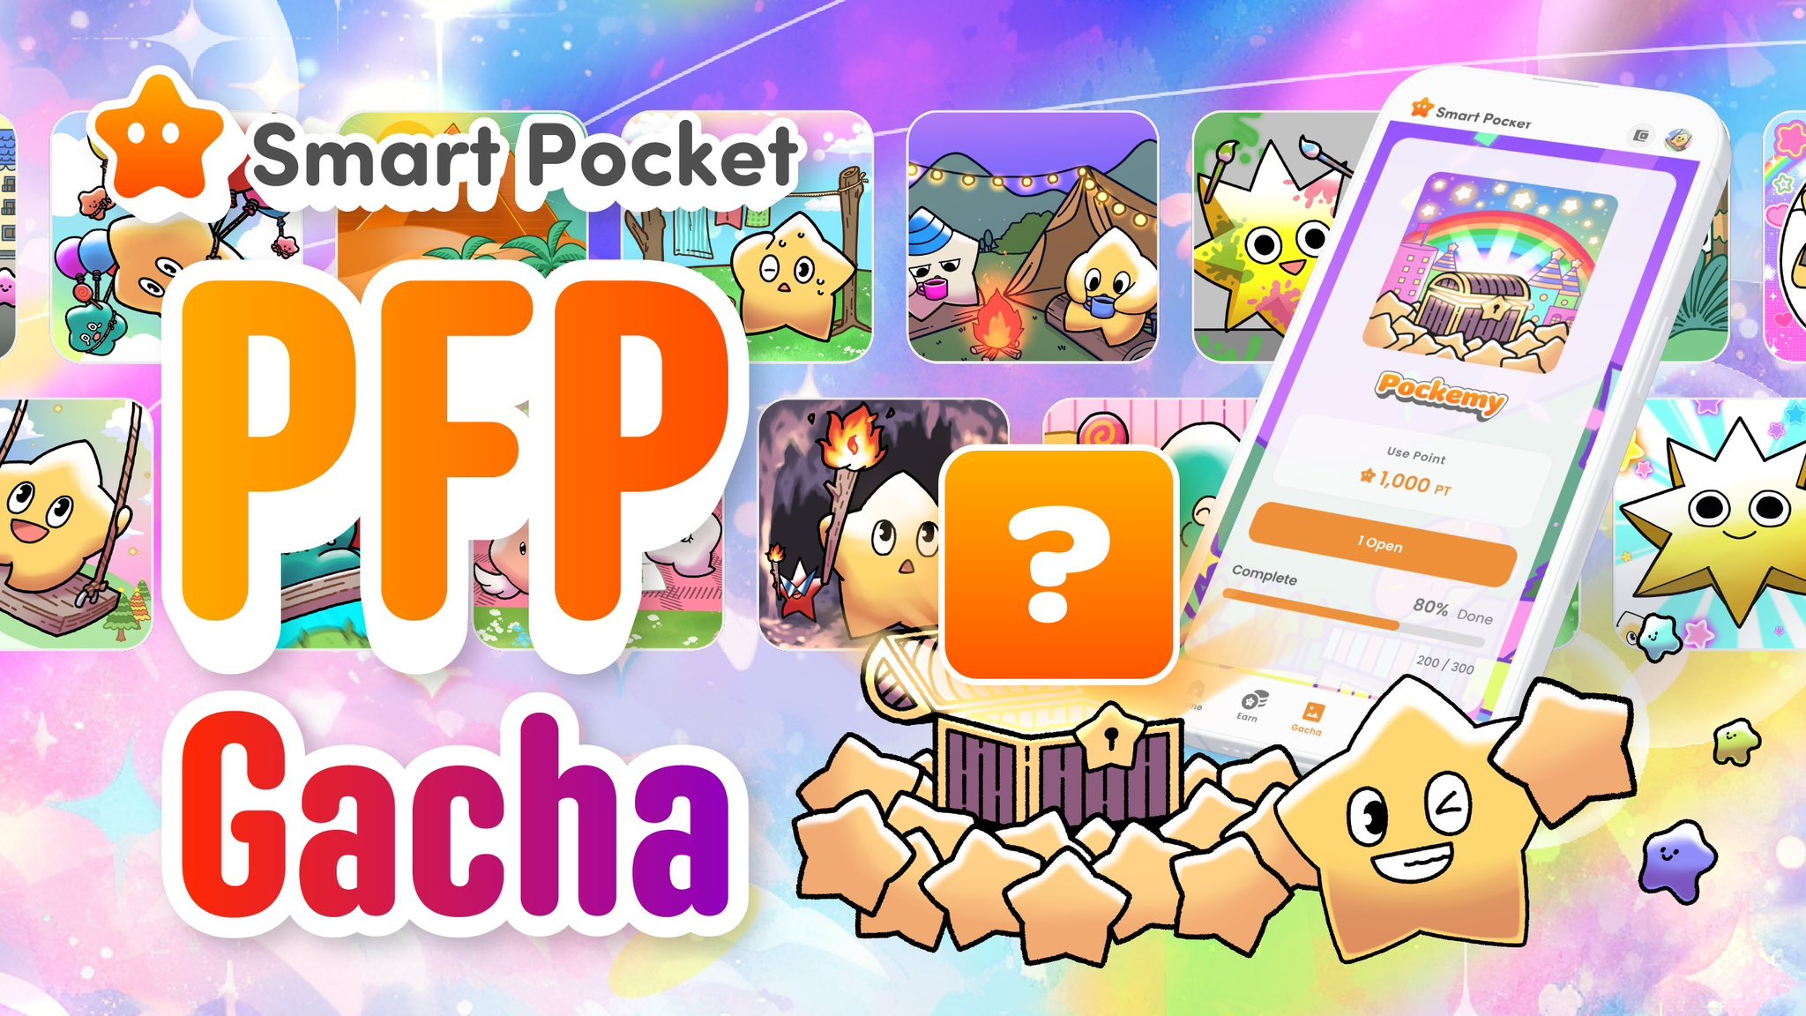

# Cách nhận 10.000 điểm

Để chào mừng bản cập nhật PFP BOX, bạn có thể nhận 10.000 điểm trong ứng dụng! Với số điểm này, bạn có thể thực hiện một lần quay 10x Gacha miễn phí. Cách nhận điểm rất đơn giản—chỉ cần đăng nhập vào ứng dụng. Đừng bỏ lỡ cơ hội này!

# Cách sử dụng tính năng 10x Gacha

1. Khởi chạy ứng dụng Smart Pocket.
2. Mở tab Gacha.
3. Nhấn vào “×10 Gacha” (10.000 điểm sẽ bị trừ).

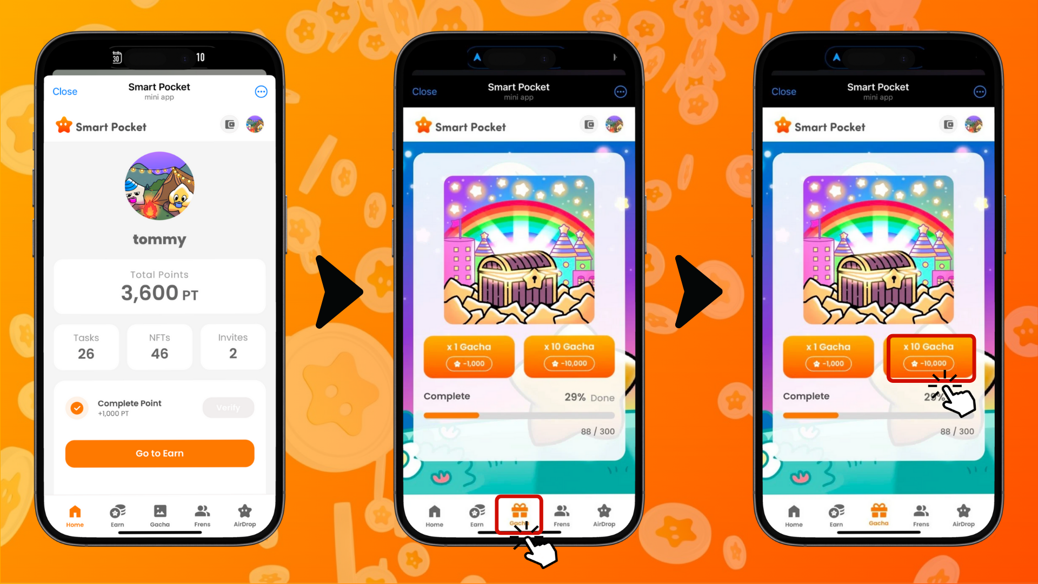

# Cách sử dụng PFP nhận được từ Gacha

PFP nhận được từ Gacha có thể được sử dụng theo các cách sau:

* Đặt làm hình đại diện trên ứng dụng Smart Pocket
* Sử dụng làm biểu tượng trên các nền tảng như X và Discord
* Sưu tầm và thưởng thức

# Chi tiết về tính năng Gacha

Để biết thêm chi tiết về tính năng Gacha, bao gồm các cấp độ hiếm và hiệu ứng đặc biệt, hãy tham khảo bài viết này: https://note.com/japan_dao/n/n521a5818be74

# Cách tích lũy điểm hiệu quả

Muốn thực hiện thêm nhiều lần quay 10x Gacha? Dưới đây là một số cách tích lũy điểm hiệu quả:

* Hoàn thành nhiệm vụ hàng ngày
* Mời bạn bè để nhận điểm thưởng
* Tham gia các sự kiện cộng đồng

# Hướng dẫn cho người dùng mới của Smart Pocket

Bạn mới sử dụng ứng dụng Smart Pocket? Bắt đầu rất dễ dàng! Để biết hướng dẫn chi tiết về cách cài đặt và sử dụng ứng dụng, hãy tham khảo bài viết này: https://note.com/japan_dao/n/n41015b5af06a

# Tóm tắt

Ứng dụng Smart Pocket đã giới thiệu tính năng mới 10x Gacha. Với món quà 10.000 điểm, cả người dùng mới và hiện tại đều có thể tận hưởng ứng dụng nhiều hơn nữa!  
  
Đừng bỏ lỡ cơ hội trải nghiệm các tính năng mới của ứng dụng Smart Pocket!

# Thông Tin Mới Nhất

📢 Cập nhật thông tin mới nhất tại đây:  
  
- Trang web chính thức của Smart Pocket: https://smapocke.com/  
  
- Discord chính thức của Smart Pocket: https://discord.com/invite/smartpocket  
  
- Tài khoản X chính thức của Smart Pocket: https://x.com/smapocke  
  
- Tài khoản X chính thức của Pockemy: https://x.com/pockemys